Курганская область,
г. Курган, ул. Омская, 163, стр.4, оф.2
сайт: arbolitmaster.ru ; garmoniya45.ru
e-mail: garmoniya_45@mail.ru
тел.: 61-66-96: 8-908-835-90-77;
8-908-839-69-99
___________________________________________________________________________________

Ассортимент продукции:
Размер блока | Фото | Применение | Ширина стены, см. | Класс по прочности на сжатие | Марка по прочности при осевом сжатии | Коэффициент  теплопроводности | Кол-во  блоков в 1 м ², штук | Кол-во блоков в 1 м ³ , штук | Кол-во блоков в 1 поддоне, штук | Вес блока, кг. | Вес  поддона,  кг | Вес 1 м ³, кг | Объем поддона, м³
500*300*200 | 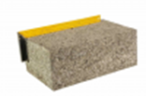 | Применяется для устройства несущих ограждений, зданий и сооружений | 30 | В 1.5 | М25 | 0,09 Вт/м ⁰С | 10 | 33 | 46 | 20 | 900 | 660 | 1,4
500*243*200 | 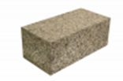 | Применяется для устройства несущих ограждений, зданий и сооружений | 24,3 | В 1.5 | М25 | 0,09 Вт/м ⁰С | 20 | 41 | 58 | 16 | 900 | 656 | 1,4
400*400*200 | 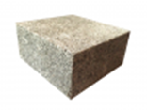 | Применяется для устройства несущих ограждений, зданий и сооружений | 40 | В 1.5 | М25 | 0,09 Вт/м ⁰С | 12,5 | 31 | 45 | 21,5 | 930 | 666,5 | 1,44
500*150*200 | 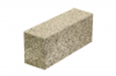 | Применяется для устройства перегородок, утепления армопояса и плиты перекрытия. | 15 | В 1.5 | М25 | 0,09 Вт/м ⁰С | 10 | 66 | 92 | 10 | 900 | 660 | 1,4

Чтобы избежать серьезных потерь, связанных с выбором арболитовых блоков, выбирайте качественные блоки!

